
INSTRUKCJA OBSŁUGI – PL
IN 21321 Bieżnia inSPORTline inCondi T420i
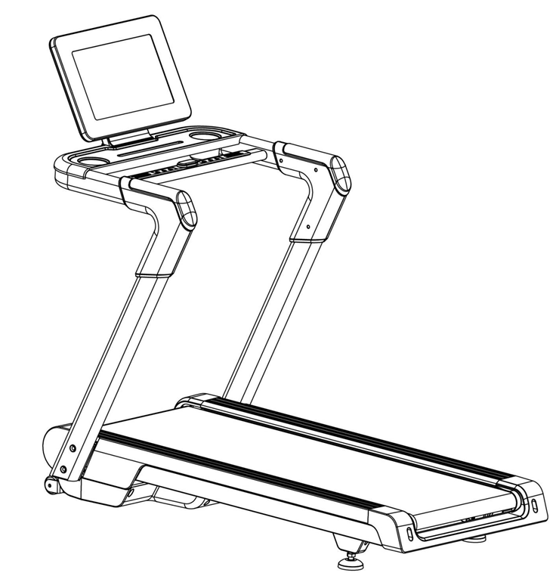
SPIS TREŚCI
INSTRUKCJA BEZPIECZEŃSTWA 3
ZAWARTOŚĆ OPAKOWANIA 4
MONTAŻ 5
TRANSPORT 10
KONSOLA 11
KONSERWACJA 13
REGULACJA PASA BIEGOWEGO 13
SMAROWANIE BIEŻNI 14
SCHEMAT 15
LISTA CZĘŚCI 17
CZĘŚCI ZAMIENNE (NIE ZAWARTE W ZESTAWIE) 18
OCHRONA ŚRODOWISKA 19
WARUNKI GWARANCJI, ZGŁOSZENIA GWARANCYJNE 19

INSTRUKCJA BEZPIECZEŃSTWA
- Przeczytaj uważnie instrukcję i zachowaj ją na przyszłość.
- Zawsze przypinaj klucz bezpieczeństwa do ubrania lub paska przed rozpoczęciem ćwiczeń.
- Poruszaj się naturalnie, do przodu. Nie patrz na nogi. Tylko jedna osoba może korzystać z produktu w tym samym czasie.
- Zwiększaj prędkość stopniowo, nie natychmiast.
- W razie zagrożenia naciśnij przycisk stop lub wyciągnij klucz bezpieczeństwa.
- Opuść urządzenie dopiero po tym, jak całkowicie się zatrzyma.
- Postępuj zgodnie z instrukcjami montażu. Montaż może wykonać osoba dorosła.
- Trzymaj z dala od dzieci i zwierząt. Nie pozostawiaj dzieci i zwierząt domowych bez opieki w pobliżu bieżni. Bieżnia przeznaczona jest wyłącznie dla osób dorosłych.
- Przed rozpoczęciem jakiegokolwiek ćwiczenia, zapytaj lekarza. Jest to ważne, jeśli masz problemy zdrowotne lub trwające leczenie lub masz wysokie ciśnienie krwi.
- Regularnie sprawdzaj wszystkie śruby i nakrętki. Muszą być odpowiednio dokręcone. Regularnie sprawdzaj bieżnię pod kątem uszkodzeń lub oznak zużycia. Nie używaj uszkodzonej lub zużytej bieżni.
- Regularnie sprawdzaj bieżnię pod kątem oznak zużycia lub uszkodzenia. Jeśli pojawi się jakaś ostra krawędź, przestań korzystać z bieżni.
- Ustaw bieżnię na płaskiej, suchej i przyczepnej powierzchni. Zachowaj bezpieczną odległość co najmniej 0,6 m wokół bieżni. Nie używać w wilgotnych miejscach. Nie stawiaj bieżni na grubym dywanie.
- Jeśli przewód zasilania jest uszkodzony, nie używaj urządzenia. Kup nowy w autoryzowanym sklepie.
- Chroń bieżnię przed wilgocią i wodą.
- Ustaw bieżnię w taki sposób, aby nie zakrywać gniazda zasilania.
- Nie używaj aerozoli w pobliżu bieżni.
- Jeśli bieżnia działa, nie zdejmuj osłony ochronnej. Jeśli musisz zdjąć osłonę ochronną podczas konserwacji, odłącz bieżnię od gniazdka.
- Zawsze noś odzież sportową. Nie noś luźnych ubrań, które mogą utknąć. Zawsze noś buty sportowe.
- Nie włączaj bieżni, jeśli na niej stoisz. Po włączeniu bieżni występuje opóźnienie. Przed uruchomieniem bieżni stań z boku.
- Nie ćwicz 40 minut po jedzeniu.
- Zawsze rób rozgrzewki przed ćwiczeniami.
- Nie umieszczaj obcych przedmiotów w wentylacji lub gniazdach.
- Aby przedłużyć żywotność produktu należy wykonywać konserwację wyłącznie zgodnie z instrukcją.
- Nie modyfikuj produktu.
- Ćwicz rozsądnie i nie przeciążaj się. Jeśli ćwiczysz po raz pierwszy, mocno trzymaj uchwyty, aż przyzwyczaisz się do urządzenia.
- W przypadku błędu lub uszkodzenia natychmiast przerwij ćwiczenie. Jeśli bieżnia nagle zwiększy prędkość, wyjmij klucz bezpieczeństwa.
- Podłącz bieżnię do gniazda po jej zamontowaniu. Używaj tylko uziemionego gniazda.
- Jeśli nie korzystasz z urządzenia, odłącz je od gniazdka i wyjmij klucz bezpieczeństwa.
- Żadna część bieżni nie może ograniczać poruszania się użytkownika.
- Nie używaj na zewnątrz.
- Nie wystawiaj na bezpośrednie działanie promieni słonecznych.
- Nie umieszczaj w miejscach o wysokiej wilgotności (baseny, sauna itp.)
- Ciągłe używanie nie może trwać dłużej niż 2 godziny.
- Jeśli bieżnia nie jest używana, wyjmij klucz bezpieczeństwa.
- Temperatura pracy: 5 – 40 °C
- Maksymalna waga użytkownika: 140 kg
- Kategoria: HC (zgodnie z EN 957) nadaje się do użytku domowego..
OSTRZEŻENIE: Nie używaj czujników tętna w rękojeści przy prędkościach powyżej 14 km/h.
OSTRZEŻENIE! System monitorowania tętna może być niedokładny. Nadmierne przebywanie podczas treningu może spowodować poważne obrażenia lub śmierć. Jeśli poczujesz mdłości, natychmiast przerwij ćwiczenie!

ZAWARTOŚĆ OPAKOWANIA
Części bieżni:
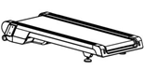  A | 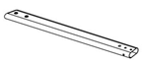  B | 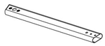  C | 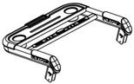  D
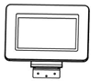  E | 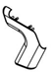  C05 | 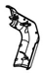  C06 | 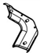  C07
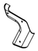  C08 | 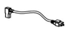  E27

Nr | Nazwa | Ilość | Nr | Nazwa | Ilość
A | Bieżnia | 1 | C05 | Zewn. osłona lewego słupka | 1
B | Lewy słupek | 1 | C06 | Zewn. osłona prawego słupka | 1
C | Prawy słupek | 1 | C07 | Wewn. osłona lewego słupka | 1
D | Uchwyt na konsolę | 1 | C8 | Wewn. osłona prawego słupka | 1
E | Konsola | 1 | E27 | Przewód łączący | 1

Elementy montażowe:
B03: S=13,14,15 (1x) | B04: S5 (1x) | B05: S6 (1x) | D04: ST4.2x12 (10x) | D09: M8x15 (6x)
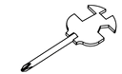 | 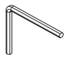 | 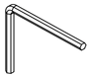
D13: M8x55 (3x) | D17: M10x50 (4x) | D22: Ø8 (7x) | D23: Ø8 (7x)
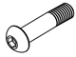 | 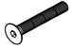 |  | 

MONTAŻ
Krok 1
Wyciągnij bieżnię ze wszystkimi częściami i elementami łączeniowymi. Sprawdź, czy wszystkie części są zawarte w zestawie.
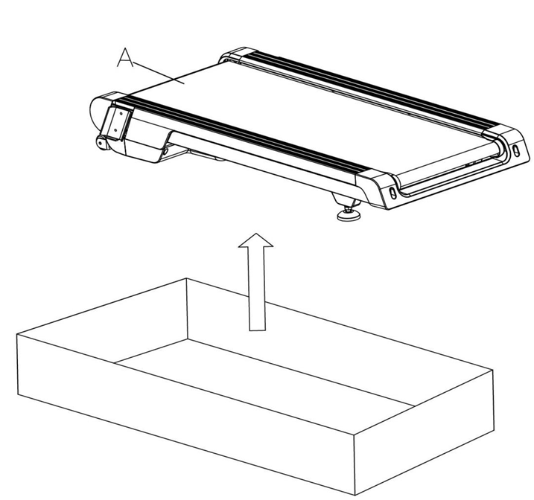
Krok 2
Podłącz kabel (E09) z ramy głównej (A) do kabla (E08) ze słupka (C), a następnie podłącz ramę główną (A) do słupka (C) za pomocą 2 śrub (D17).
Przymocuj drugi słupek (B) do ramy głównej (A) za pomocą 2 śrub (D17).
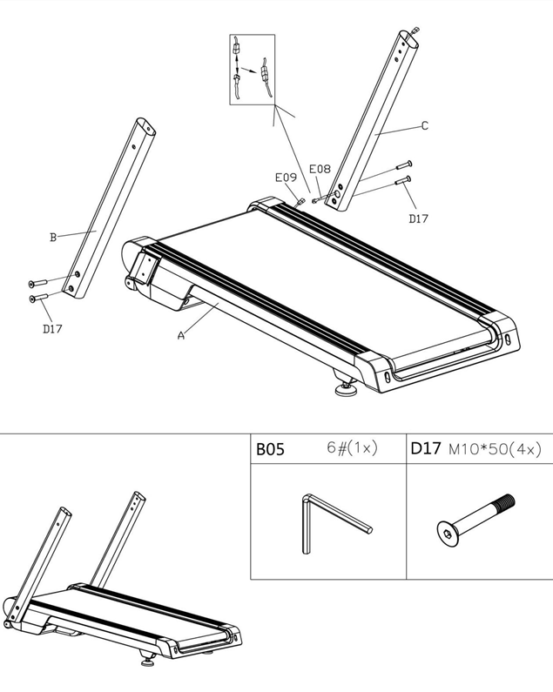
Krok 3
Przymocuj wspornik konsoli z uchwytami (D) do słupków (B, C). Podłącz przewody (E07 i E08) prowadzące ze wspornika konsoli (D) i słupka (C). Przymocuj uchwyt konsoli (D) do słupków (B, C) za pomocą 3 śrub (D09), 2 podkładek (22) i 2 podkładek (23) z każdej strony.
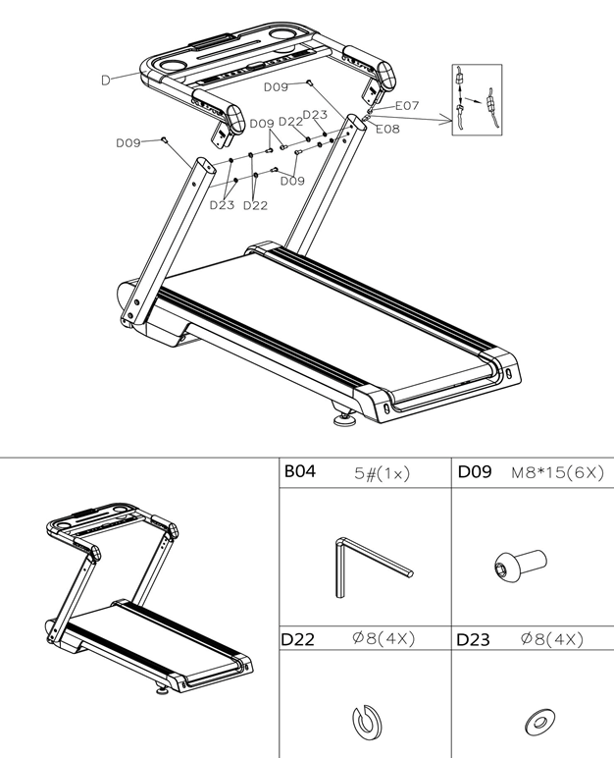
Krok 4
Przymocuj osłony (D05, C07) do prawego słupka / uchwytu za pomocą 5 śrub (D04).
Przymocuj osłony (C04, C06) do lewego słupka / uchwytu za pomocą 5 śrub (D04).
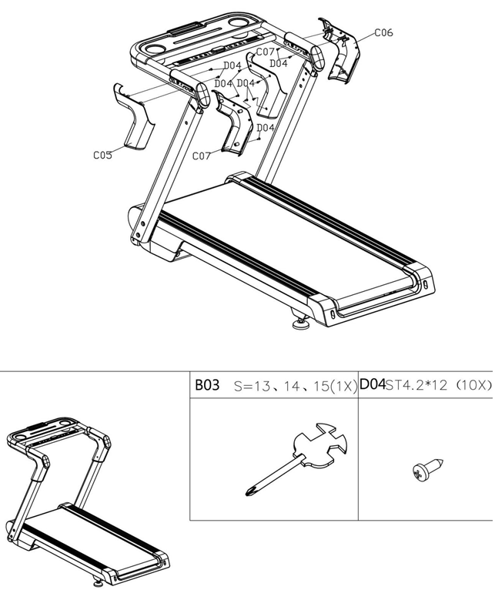
Krok 5
Przymocuj konsolę (E) do wspornika konsoli (D). Połącz przewody i przymocuj wspornik za pomocą 3 śrub (D13), 3 podkładek (D22) i 3 podkładek (D23).
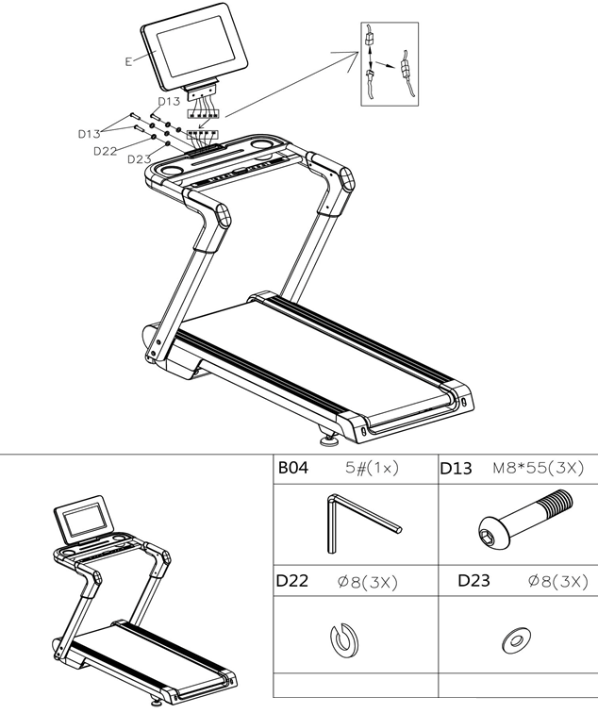

TRANSPORT
Chwyć tył bieżni, unieś do góry i przesuń ją na kółkach, jak pokazano.
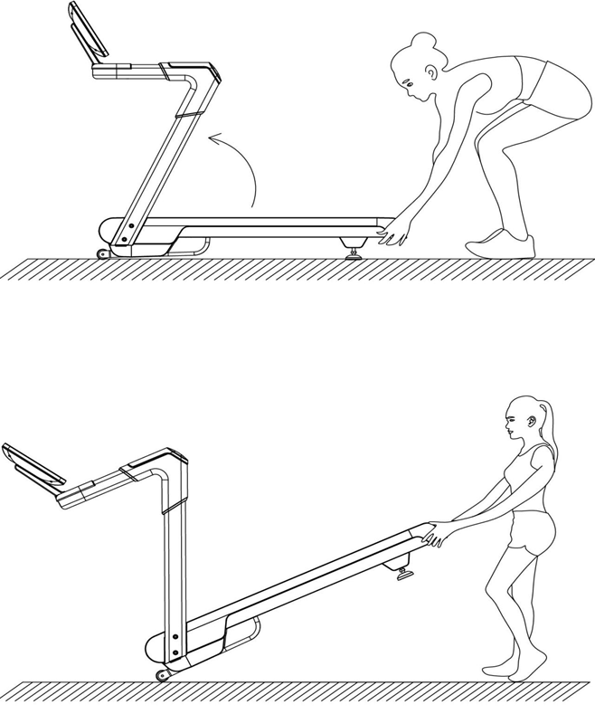

KONSOLA
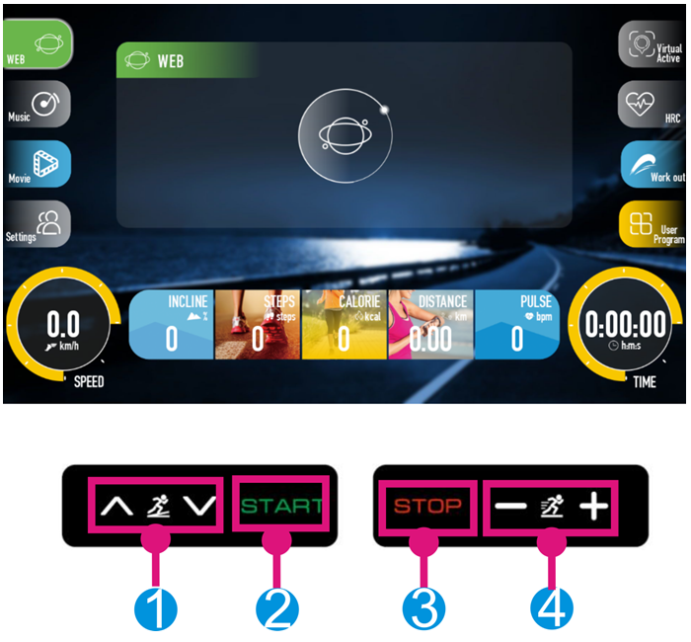
Funkcje przycisków:
- INCLINE +: Naciśnij, aby zwiększyć nachylenie.
- INCLINE -: Naciśnij, aby zmniejszyć nachylenie.
- START: Naciśnij, aby uruchomić bieżnię.
- STOP/PAUSE: Naciśnij, aby zatrzymać / wstrzymać bieżnię.
- SPEED +: Naciśnij, aby zwiększyć prędkość.
- SPEED -: Naciśnij, aby zmniejszyć prędkość.
Media (opcionalnie):
- MP3: Użyj przewodu 3mm, aby podłączyć.
- USB: Możesz użyć portu USB do ładowania telefonu.
Funkcje komputera:
- WEB: Konsola zawiera kilka wstępnie zainstalowanych aplikacji. Upewnij się, że konsola jest podłączona do Internetu, aby móc korzystać ze wszystkich aplikacji.
- MUSIC: Uruchom muzykę na urządzeniu podłączonym przez USB.
- MOVIE: Wyświetl wideo w urządzeniu podłączonym przez USB.
- SETTING: Ustawienia Wi-Fi, języka, podświetlenia i ustawień administratora (tylko dla serwisu).
- VIRTUAL ACTIVE: Możesz wybierać spośród kilku środowisk.
- HRC: Do wyboru są 3 programy HRC. Musisz mieć pas na klatkę piersiową dla prawidłowego funkcjonowania.
- WORK OUT: Naciśnij, aby ustawić CZAS, ODLEGŁOŚĆ i KALORIE. Konsola zawiera 16 zaprogramowanych programów. Użyj przycisków INCLINE +/- lub SPEED +/-, aby ustawić prędkość lub nachylenie.
- USER PROGRAM: Możesz ustawić własny program użytkownika U1 - U10. Użyj wyświetlacza, aby ustawić szybkość I nachylenie.
Na dowolnym ekranie możesz nacisnąć kropki, aby wyświetlić menu:
 |  | Powrót
Głośność |  |  | Ukryj
 |  | Ekran główny

TĘTNO
Przytrzymaj czujniki przez 5 sekund. Wyświetlacz pokazuje tętno użytkownika. Podane wartości mają jedynie charakter orientacyjny i nie służą celom medycznym ani terapeutycznym.
POWIADOMIENIE O SMAROWANIU
Bieżnia automatycznie ostrzega użytkownika. Ostrzeżenie jest wyświetlane po 300 km. Konsola będzie emitować sygnał dźwiękowy co 10 sekund i wyświetli się OIL. Przed smarowaniem przeczytaj instrukcję obsługi, a następnie nałóż smar na środek bieżni. Po nasmarowaniu naciśnij przycisk STOP na 3 sekundy, aby wyłączyć alarm i powiadomienie.
KLUCZ BEZPIECZEŃSTWA
Jeśli klucz bezpieczeństwa zostanie wyjęty podczas ćwiczeń, bieżnia się zatrzyma. Wyświetlacz pokazuje --- wraz z sygnałem dźwiękowym. Bieżnia nie będzie działać, dopóki klucz nie zostanie włożony ponownie.
TRYB OSZCZĘDZANIA ENERGII
Bieżnia jest wyposażona w tryb oszczędzania energii, który uruchamia się po 10 minutach, gdy bieżnia nie jest używana. Konsola wyłącza się, naciśnij dowolny przycisk, aby obudzić konsolę.
WŁĄCZANIE / WYŁĄCZANIE BIEŻNI
Naciśnij przycisk aby włączyć, i , aby wyłączyć bieżnię
OSTRZEŻENIE
- Zalecamy rozpoczęcie ćwiczeń z mniejszą prędkością. Trzymaj się poręczy, aż będziesz pewny, że możesz zacząć ćwiczyć na wyższych prędkościach.
- Podłącz klucz bezpieczeństwa do konsoli, a następnie do ubrania. W przypadku awarii lub problemów wyciągnij klucz.
- Aby bezpiecznie się zatrzymać, naciśnij przycisk STOP lub wyjmij klucz bezpieczeństwa.

KONSERWACJA
Ogólne czyszczenie pomoże przedłużyć żywotność i poprawić wydajność bieżni. Utrzymuj urządzenie w czystości poprzez regularne odkurzanie komponentów, czyszczenie dwóch odsłoniętych stron pasa bieżni, aby zapobiec gromadzeniu się kurzu pod pasem. Utrzymuj buty do biegania w czystości, aby zabrudzenia z butów nie dostawały się na pas biegowy. Oczyść powierzchnię pasa bieżni czystą wilgotną ściereczką. Trzymaj płyny z dala od części elektrycznych i pasa bieżni.
Aby przedłużyć żywotność bieżni, zaleca się wyłączanie jej co 2 godziny ciągłego użytkowania przez co najmniej 10 minut.
Luźny pas biegowy spowoduje zsunięcie się prowadnicy podczas pracy, natomiast zbyt ciasny pas spowoduje obniżenie wydajności silników, a także spowoduje większe tarcie między rolką a pasem. Najbardziej odpowiednią szczelność pasa stanowi odległość 50-75 mm od płyty bieżni.

REGULACJA PASA BIEGOWEGO
Umieść bieżnię na równej powierzchni i ustaw ją na 3.5 – 5 km/h aby sprawdzić czy pas w ruchu (20) przesuwa się od centrum.
Jeśli pas bieżni (20) przesuwa się na prawo, obróć śrubę regulacyjną po prawej stronie zgodnie z ruchem wskazówek zegara o ¼ obrotu a następnie lewą śrubę regulacyjna obróć o ¼ obrotu w kierunku przeciwnym do ruchu wskazówek zegara. Jeśli pasek nie rusza się powtórz tę czynność aż pas się wycentruje. Patrz na rysunek A. | 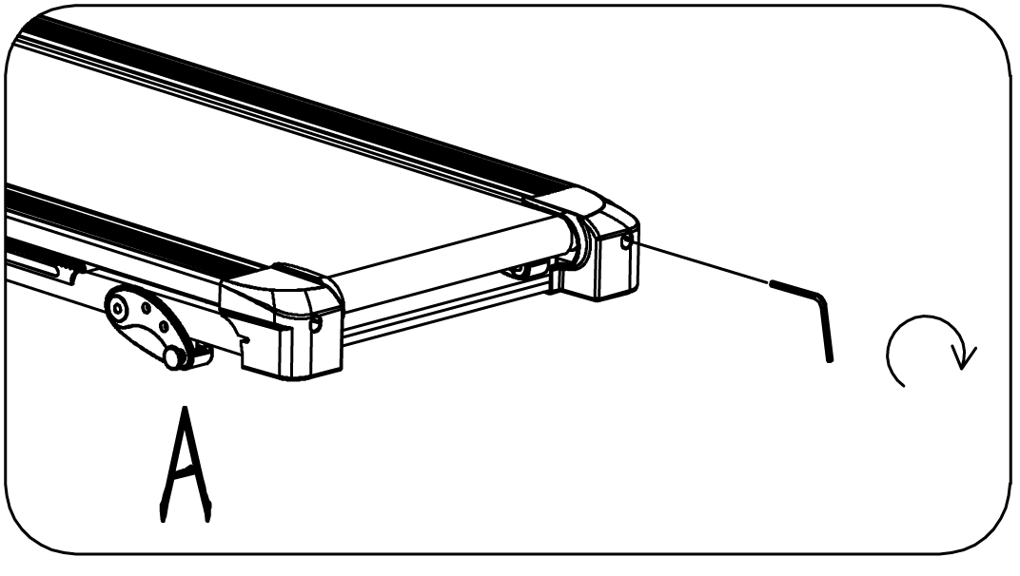
Jeśli pas bieżni (20) przesuwa się na lewo, obróć śrubę regulacyjną po lewej stronie zgodnie z ruchem wskazówek zegara o ¼ obrotu a następnie prawą śrubę regulacyjną obróć o ¼ obrotu w kierunku przeciwnym do ruchu wskazówek zegara. Jeśli pasek nie rusza się powtórz tę czynność aż pas się wycentruje. Patrz na rysunek B. | 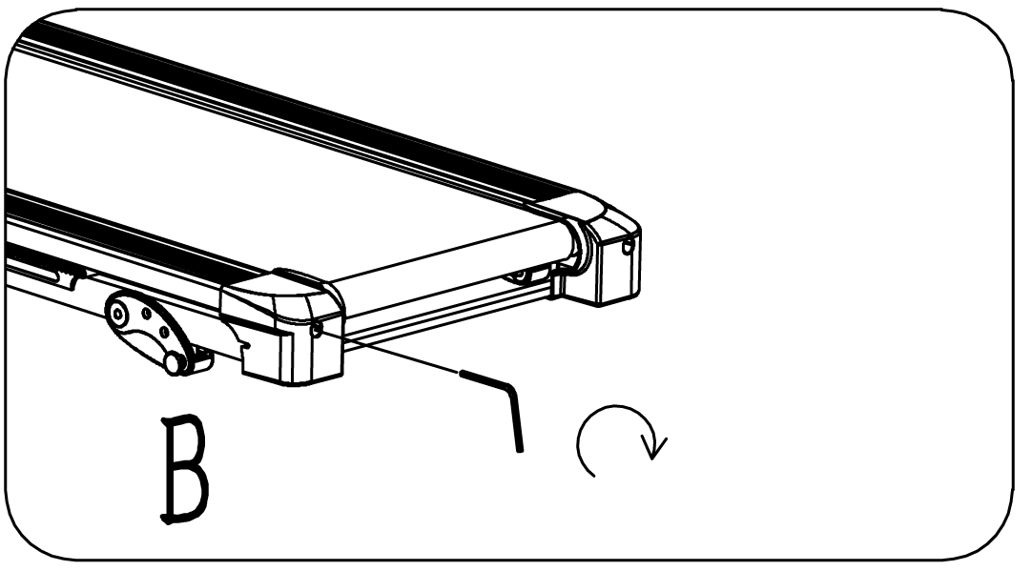
Z biegiem czasu, bieżnia (20) rozluźni się. Aby zacisnąć pas skręć zarówno lewą i prawą śrubę regulacyjną o jeden pełny obrót w prawo. Sprawdź napięcie pasa. Kontynuuj ten proces, aż pasek będzie prawidłowo napięty. Upewnij się, że obie strony są w równomiernym stopniu ustawione. Patrz na rysunek C. | 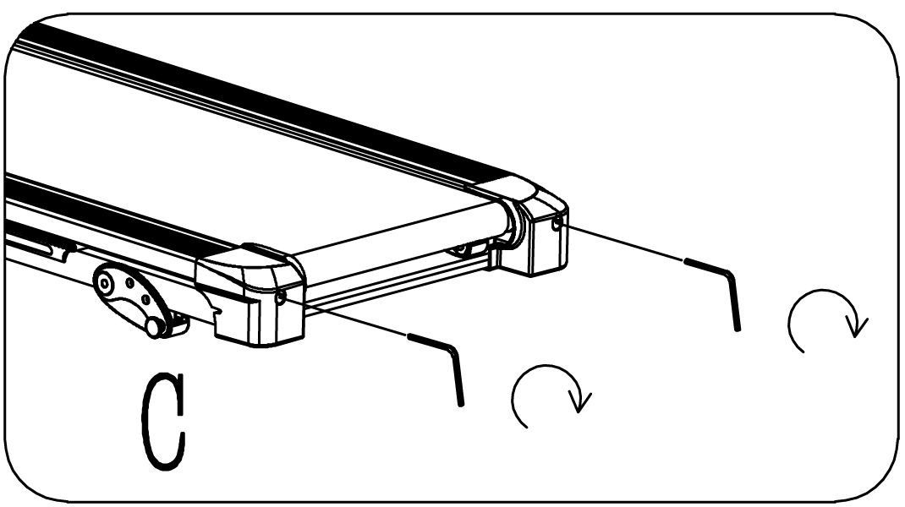

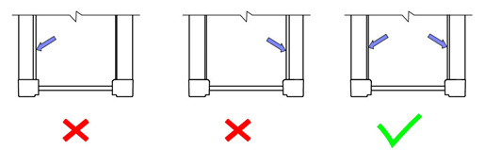

SMAROWANIE BIEŻNI
Smarowanie pasa biegowego jest niezbędne, ponieważ tarcie wpływa na żywotność i działanie bieżni. Dlatego zalecamy regularne sprawdzanie pasa.
OSTRZEŻENIE: Zawsze należy odłączać bieżnię od gniazdka elektrycznego przed czyszczeniem, smarowaniem lub naprawą urządzenia.
Zalecany jest następujący harmonogram:
Początkujący użytkownik (mniej niż 3 godziny / tydzień) | Co 6 miesięcy
Standardowy użytkownik (3-5 godzin / tydzień) | Co 3 miesiące
Zaawansowany użytkownik (ponad 5 godzin tygodniowo) | Co 2 miesiące

Jak nasmarować bieżnię:
Podnieś pas z jednej strony i nałóż smar, a następnie nałóż smar na całą powierzchnię szmatką. powtórz po drugiej stronie.
Wszystkie ruchome części muszą się swobodnie i cicho poruszać. Nieprawidłowy ruch może wpłynąć na bezpieczeństwo produktu. Regularnie sprawdzaj i dokręcaj wszystkie śruby.
Właściwa i regularna konserwacja przedłuża żywotność bieżni.
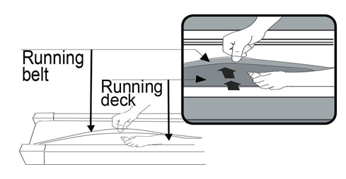

SCHEMAT
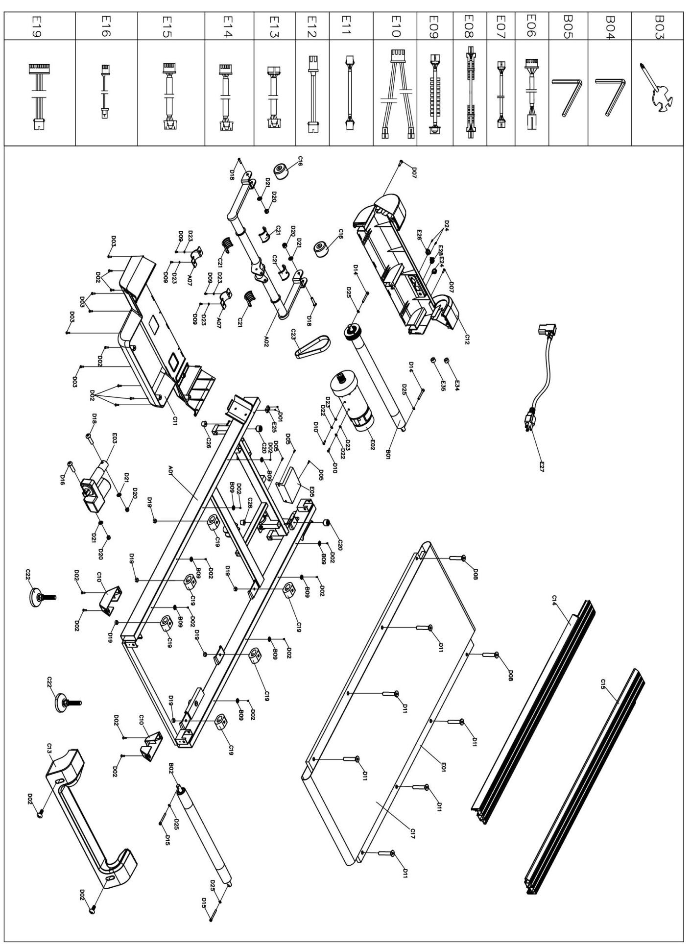
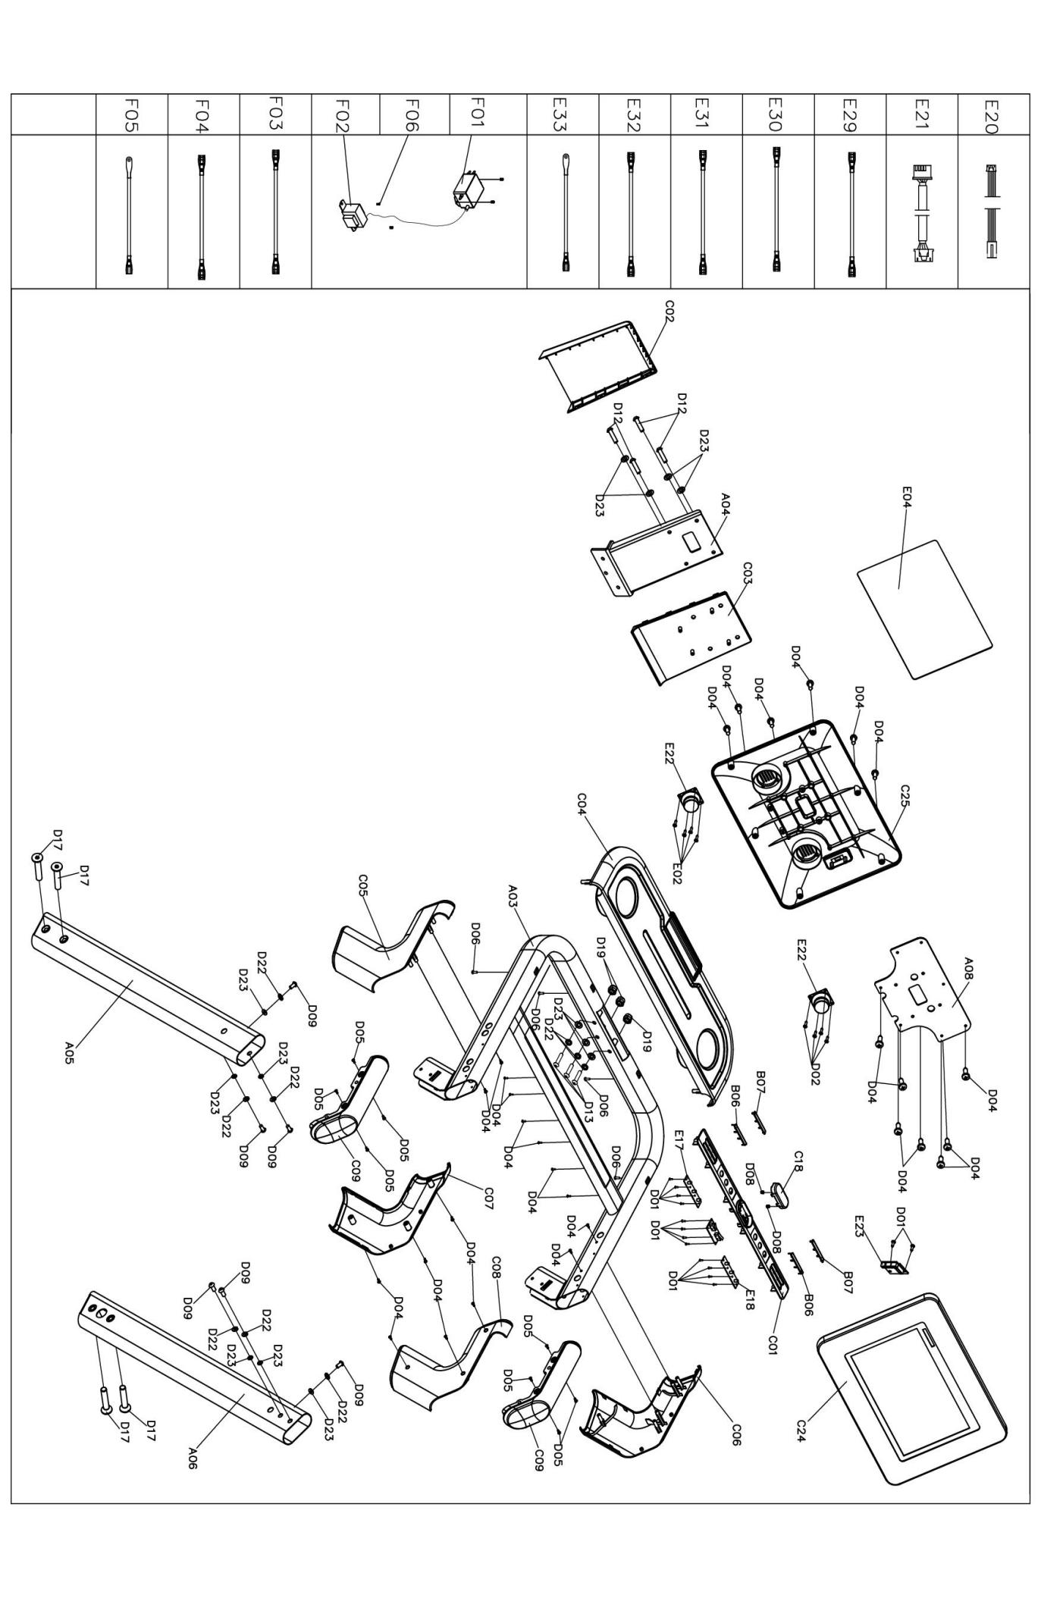

LISTA CZĘŚCI
Nr | Nazwa | Param. | Ilość | Nr | Nazwa | Parametry | Ilość
A01 | Główna rama |  | 1 | C19 | Poduszka |  | 2
A02 | Wspornik nachylenia |  | 1 | C20 | Czarna poduszka |  | 2
A03 | Wspornik podstawy konsoli |  | 1 | C21 | Rękaw nylonowy |  | 4
A04 | Wspornik konsoli |  | 1 | C22 | Podnóżek |  | 2
A05 | Lewy słupek |  | 1 | C23 | Pasek silnika |  | 1
A06 | Prawy słupek |  | 1 | C24 | Górna pokrywa panelu |  | 1
A07 | Podkładka blokująca |  | 2 | C25 | Dolna pokrywa panelu |  | 1
A08 | Płyta mocująca ekran |  | 1 | C26 | Poduszka stożkowa |  | 2
B01 | Przedni wałek |  | 1 | C27 | Poduszka |  | 4
B02 | Tylny wałek |  | 1 | D01 | Wkręt | ST2.9*8 | 22
B03 | Klucz z śrubokrętem | 13,14,15 | 1 | D02 | Wkręt | ST4.2*12 | 21
B04 | 5 # klucz imbusowy | 5 mm | 1 | D03 | Wkręt | ST4.2*12 | 5
B05 | 6 # klucz imbusowy | 6 mm | 1 | D04 | Wkręt | ST4.2*12 | 29
B06 | Lewa płyta do pulsu |  | 2 | D05 | Wkręt | ST4.2*12 | 12
B07 | Prawa płyta do pulsu |  | 2 | D06 | Wkręt | ST4.2*20 | 4
B08 | Sprężyna 2 |  | 2 | D07 | Śruba | M5*12 | 2
B09 | Podkładka szyny bocznej |  | 8 | D08 | Śruba | M6*25 | 2
C01 | Górna pokrywa przycisku |  | 1 | D09 | Śruba | M8*15 | 10
C02 | Dolna pokrywa uchwytu konsoli |  | 1 | D10 | Śruba | M8*20 | 2
C03 | Górna pokrywa uchwytu konsoli |  | 1 | D11 | Śruba | M8*25 | 2
C04 | Miejsce na butelkę |  | 1 | D12 | Śruba | M8*32 L15 | 4
C05 | Zew. osłona lew. słupka |  | 1 | D13 | Śruba | M8*60 L20 | 3
C06 | Zew. osłona praw. słupka |  | 1 | D14 | Śruba | M8*60 | 2
C07 | Wew. osłona lew. słupka |  | 1 | D15 | Śruba | M8*70 | 2
C08 | Wew osłona praw. słupka |  | 1 | D16 | Śruba | M10*40 L15 | 1
C09 | Kierownica |  | 2 | D17 | Śruba | M10*50 L20 | 4
C10 | Ochraniacz na podnóżek |  | 2 | D18 | Śruba | M10*60 L20 | 1
C11 | Dolna pokrywa silnika |  | 1 | D19 | Nakrętka | M8 | 9
C12 | Przednia pokrywa silnika |  | 1 | D20 | Nakrętka | M10 | 4
C13 | Tylna pokrywa |  | 1 | D21 | Podkładka zabezpieczająca | 10 | 4
C14 | Lewa szyna boczna |  | 1 | D22 | Podkładka sprężynowa | 8 | 13
C15 | Prawa szyna boczna |  | 1 | D23 | Podkładka płaska | 8 | 17
C16 | Koło |  | 2 | D24 | Wkręt | ST3.5*8 | 2
C17 | Pas do biegania |  | 1 | D25 | Podkładka zabezp. | 8 | 4
C18 | Przycisk awaryjny |  | 1 | D26 | Śruba | M10*65 L20 | 2
D27 | Wkręt | ST2.9*8 | 4 | E19 | Przewód łączący panel |  | 1
E01 | Bieżnia |  | 1 | E20 | Przewód łączący |  | 1
E02 | Silnik prądu stałego |  | 1 | E21 | Przewód łączący 1 |  | 1
E03 | Silnik nachylenia |  | 1 | E22 | Głośnik |  | 2
E04 | Konsola |  | 1 | E23 | Moduł Bluetooth |  | 1
E05 | Tablica sterowania |  | 1 | E24 | Zabezpieczenie przed przeciążeniem |  | 1
E06 | Górny przewód sygnałowy |  | 1 | E25 | Czujnik prędkości |  | 1
E07 | Górny przewód sygnałowy 1 |  | 1 | E26 | Gniazdo zasilania |  | 1
E08 | Środkowy przewód sygnałowy |  | 1 | E27 | Przewód zasilający |  | 1
E09 | Dolny przewód sygnałowy |  | 1 | E28 | Przełącznik włącz / wyłącz |  | 1
E10 | Górny przewód czujnika tętna |  | 1 | E29 | Przewód sygnałowy AC | Niebieski 350 | 1
E11 | Dolny przewód czujnika tętna |  | 2 | E30 | Przewód sygnałowy AC | Brązowy 350 | 2
E12 | Górny przewód sygnałowy czujnika klucza bezpieczeństwa |  | 2 | E31 | Przewód sygnałowy AC | Brązowy 200 | 2
E13 | Dolny przewód sygnałowy czujnika klucza bezpieczeństwa |  | 2 | E32 | Przewód sygnałowy AC | Niebieski 200 | 1
E14 | Przewód połączeniowy klawiatury |  | 1 | E33 | Uziemienie |  | 1
E15 | Przewód USB |  | 1 | E34 | Pierścień magnetyczny |  | 1
E16 | Przewód USB |  | 1 | E35 | Rdzeń magnetyczny |  | 1
E17 | Przyciski szybkiego ustawienia nachylenia |  | 1 | E36 | Moduł USB |  | 1
E18 | Przyciski szybkiego ustawienia prędkości |  | 1

CZĘŚCI ZAMIENNE (NIE ZAWARTE W ZESTAWIE)
Nr | Nazwa | Parametry | Ilość | Nr | Nazwa | Parametry | Ilość
F01 | Filtr |  | 1 | F04 | Pojedynczy przewód AC |  | 1
F02 | Indukcyjność |  | 1 | F05 | Przewód uziemiający |  | 1
F03 | Pojedynczy przewód AC |  | 1 | F06 | Wkręt | ST4.2*12 | 4

OCHRONA ŚRODOWISKA
Po upływie okresu użytkowania produktu lub jeśli możliwa naprawa jest nieopłacalna, należy go zutylizować zgodnie z lokalnymi przepisami i w sposób przyjazny dla środowiska w najbliższym złomowisku.
Właściwa utylizacja zapewni ochronę środowiska i źródeł naturalnych. Ponadto możesz pomóc chronić zdrowie ludzkie. Jeśli nie masz pewności co do prawidłowej utylizacji, poproś lokalne władze o uniknięcie naruszenia prawa lub sankcji.
Nie wkładaj baterii do śmieci domowych, ale przekaż je do punktu recyklingu.

WARUNKI GWARANCJI, ZGŁOSZENIA GWARANCYJNE

Gwarant:
inSPORTline Polska
Ciemiętniki 19, 29-120 Kluczewsko
NIP: 6090063070, REGON: 260656756

Okres gwarancji rozpoczyna się od daty zakupu towaru przez klienta. Gwarancja udzielana jest w trzech wariantach:

- Gwarancja Domowa - Przeznaczona jest dla sprzętu wykorzystywanego do użytku prywatnego, nie komercyjnego przez Kupującego będącego konsumentem. (okres gwarancji: 24 miesiące).

- Gwarancja Pół-komercyjna - Przeznaczona jest dla sprzętu wykorzystywanego w hotelach, spa, szkołach, ośrodkach rehabilitacji, itp. (okres gwarancji: 12 miesięcy).

- Gwarancja Komercyjna - Przeznaczona jest dla sprzętu wykorzystywanego w hotelach, spa, szkołach, ośrodkach rehabilitacji, klubach fitness oraz siłowniach, itp. (okres gwarancji: 12 miesięcy).

Brak informacji o wariancie gwarancji, na dowodzie zakupu (fakturze lub paragonie), domyślnie oznacza Gwarancje Domową.

Gwarancja obejmuje usunięcie usterek, które w sposób dający się udowodnić wynikają z zastosowania wadliwych materiałów lub są wynikiem błędów produkcyjnych.
Gwarancja nie obejmuje czynności związanych z konserwacją, czyszczeniem, regulacją i ze skręcaniem połączeń śrubowych danego przedmiotu, do których to czynności zobowiązany jest Kupujący we własnym zakresie i na własny koszt.

Dowodem udzielenia gwarancji są niniejsze Warunki gwarancji wraz z oświadczeniem Gwaranta zawartym na dowodzie zakupu (fakturze lub paragonie). W celu realizacji uprawnień z gwarancji Kupujący winien okazać warunki gwarancji oraz dowód zakupu (paragon lub fakturę VAT). Gwarancja obowiązuje na terenie Polski.

Uprawnienia z gwarancji nie przysługują w przypadku:

- uszkodzenia mechanicznego, które powstało w transporcie produktu do Kupującego za pomocą firm transportowych. Kupujący jest zobowiązany do sprawdzenia towaru przy dostawie, w celu wykrycia ewentualnych uszkodzeń w transporcie. W przypadku wykrycia takiego uszkodzenia, Kupujący zobowiązany jest niezwłocznie poinformować podmiot sprzedający oraz sporządzić protokół szkody z przewoźnikiem (firmą kurierską/pocztową). W przypadku braku sporządzenia protokołu szkody Gwarant nie ponosi odpowiedzialności za szkody spowodowane przez firmy kurierskie/pocztowe.
- Uszkodzenia i zużycie takich elementów jak: linki, paski, wtyki, gniazdka, przełączniki, przyciski, baterie, przewody, elementy gumowe, pedały, uchwyty z gąbki, kółka, łożyska, tapicerka, rączki itp., chyba że ujawniona w tych elementach wada nie jest skutkiem naturalnego zużycia, a powstała z przyczyny tkwiącej w tym elemencie.
- Drobne, powierzchowne zarysowania, odbarwienia lub spękania powłoki kryjącej.
- Używania przez Kupującego, niezgodnych z instrukcją obsługi sprzętu, środków eksploatacyjnych lub czyszczących.
- Niewłaściwego zabezpieczenie sprzętu przez Kupującego przed działaniem czynników zewnętrznych tj. wilgoci, temperatury, kurzu, itp.
- Niestosowania przez Kupującego wymaganych (zgodnie z instrukcją obsługi) materiałów eksploatacyjnych.
- Przeróbek i zmian konstrukcyjnych, dokonywanych przez Kupującego lub inne osoby nieuprawnione do tego działania przez Gwaranta.
- Normalnego użytkowania (normalne zużycie części eksploatacyjnych).
- Uszkodzenia sprzętu na skutek nieprawidłowego montażu przez Kupującego lub osoby trzecie.

W przypadku zasadności zgłoszenia reklamacyjnego Gwarant zapewnia transport i usługę serwisową przedmiotu gwarancji.

W przypadku braku zasadności zgłoszenia reklamacyjnego Kupujący będzie mógł odebrać przekazany przedmiot w siedzibie Gwaranta lub zamówić usługę wysyłki danego przedmiotu na własny koszt.

W wyjątkowych przypadkach, aby zdiagnozować usterkę i stwierdzić zasadność zgłoszenia reklamacyjnego Gwarant może zażądać przygotowania sprzętu do odbioru. Odbiór ten może być dokonany przez firmę spedycyjną, wówczas Kupujący zobowiązany jest przygotować towar w sposób bezpieczny do odbioru. Kupujący wyda przedmiot sprzedaży bez zanieczyszczeń, w opakowaniu oryginalnym lub zastępczym pozwalającym na przetransportowanie przedmiotu sprzedaży w stanie bezpiecznym.

Gwarant zobowiązany jest ustosunkować się do zgłoszenia gwarancyjnego w terminie do 14 dni. Naprawa gwarancyjna zostanie wykonana w najkrótszym możliwym terminie. W wyjątkowych przypadkach, gdy naprawa przedmiotu sprzedaży będzie wymagać sprowadzenia niedostępnych w Polsce lub nietypowych części z zagranicy, termin może być wydłużony. Kupujący zostanie poinformowany o takiej sytuacji drogą mailową lub telefonicznie.

Gwarant zobowiązuje się do naprawy uszkodzonego sprzętu w przypadku zasadności zgłoszenia gwarancyjnego. Wymiana towaru na nowy możliwa jest jedynie w przypadku braku możliwości naprawy sprzętu i gdy wada przedmiotu sprzedaży jest istotna. Zwrot kwoty zakupu za sprzęt jest możliwy jedynie w przypadku braku możliwości naprawy i braku możliwości wymiany na nowy oraz gdy wada jest istotna.

Okresowe przeglądy techniczne sprzętu (dotyczy sprzętu przeznaczonego do użytku pół-komercyjnego oraz komercyjnego)

Po upływie 6 i 12 miesięcy obowiązywania gwarancji, Gwarant zaleca przeprowadzenie przeglądu technicznego sprzętu. Wszystkie części, które zostaną wymienione w trakcie okresowego przeglądu technicznego, zostaną użyte przez Gwaranta nieodpłatnie w ramach gwarancji ( poza częściami zużytymi w trakcie normalnego użytkowania). Kupujący zobowiązany jest jedynie do pokrycia kosztów przeglądu technicznego i dojazdu do klienta wg. indywidualnej wyceny.
Wiążącej wyceny dokonuje dział serwisowy Gwaranta.

Zgłoszenia gwarancyjne

W celu zgłoszenia reklamacyjnego należy przesłać FORMULARZ GWARANCYJNY za pomocą strony internetowej Gwaranta www.e-insportline.pl.
Formularz gwarancyjny powinien zawierać takie informacje jak:
Imię i Nazwisko / Numer telefonu / Adres / Dowód zakupu / Nazwa produktu / Opis Wady.

Klient zostanie poinformowany o zakończeniu i wyniku reklamacji przez e-mail lub telefonicznie.


inSPORTline Polska
Ciemiętniki 19, 29-120 Kluczewsko
Telefon: +48 510 275 999
E-mail: biuro@e-insportline.pl
NIP: 6090063070, REGON: 260656756

